Ip A USAR : *172.16.9.177 - 172.16.9.254*

**MI IP ACTUAL : 172.16.54.60**

CONFIGURAME ESTE COMANDOS :

netsh interface ipv4 show interfaces

netsh interface ipv4 set address name="Wi-Fi" static 172.16.54.60 255.255.192.0 172.16.9.1

netsh interface ipv4 set dns name="Wi-Fi" static 172.16.9.1

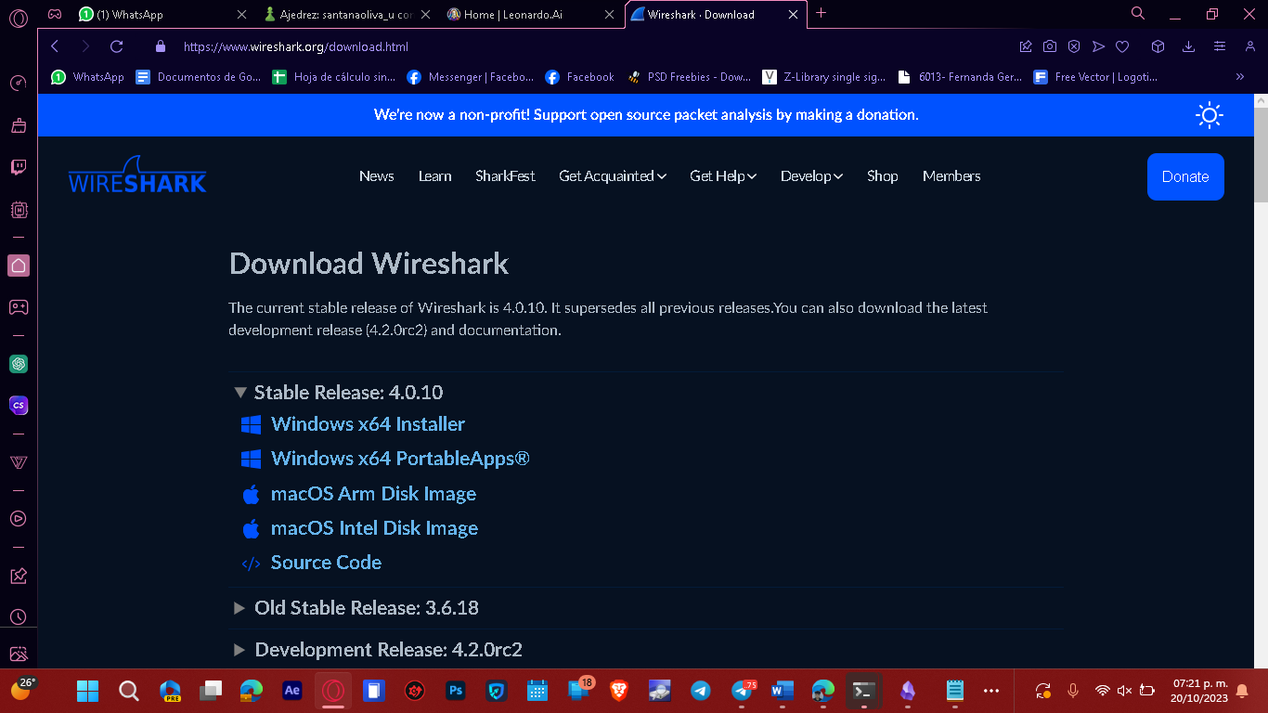

*Filtro para buscar mi IP :*

**ip.addr == 172.16.54.60**

